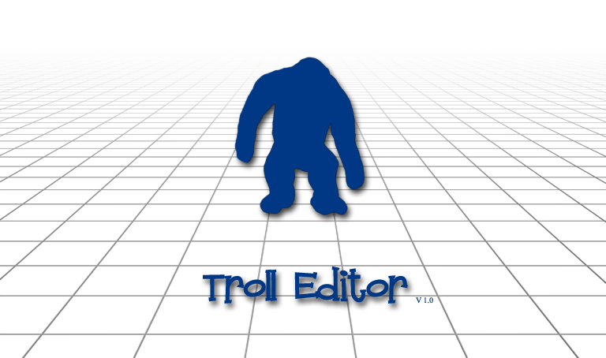
Fonctionnalités :

-Résumé des fichiers du projet, présenté sous forme arborescente, organisé par dossiers :
-Projet
-Scene01
-Scene File
-Hud File
-Script File
-Datas
-Scene02
...
-Placement dynamique Overlay (avec la souris)
-Test Scene
-Test d'un script d'un objet particulier
-Importation aisée d'images, vidéos, sons...
-Explorateur d'objets (2D et 3D)
-Assigner des états aux objets (normal, cliqué, hide, show, mouse over)
-Gestion aisée des évènements sur la scène : OnClick, OnDblClick, OnMouseOver, OnKeyDown, OnKeyUp
-Gestion aisée des évènements sur les objets (2D et 3D) : OnClick, OnDblClick, OnMouseOver, OnCollide, OnKeyDown, OnKeyUp
-Gestion aisée des évènements sur la fenêtre : OnResize, OnMinimise, OnMaximise
-Intégration de Emuse Scene Editor
-Multiviewport (à la 3DSMax)
-Outil de dessin vectoriel
-Drag and Drop de texture sur un objet
-Bibliothèque d'objets, textures...
-Projections orthogonales (pour le minimaps, par exemple)
-Réglage de la qualité des textures (Mipmap Bias...)
-Enregistrer la scène en vidéo
-Outil d'insertion de texte, que l'on peut mettre en 2D comme en 3D
-Liste arborescente des overlays
-Ajouter Fichier (nouveau ou existant)
-Gestion Background
-Gestion ombres
-Assigner Scène principale
-Définir AntiAliasing de base
-Autoriser le multi-instance, oopah
-Définir le zoom (min, max, boutons de zoom et dezoom)
-Définir angles de blocage de caméra
-Gestion des barres de chargement persos
-Editeur de texture
-Création manuelle d'overlays (rectangle, ellipse, polyligne, texte)
-Définir qui bouge, la caméra ou l'objet
-Définition des movement sequence, sound sequence, animation sequence, video sequence...
-Outil de dessin vectoriel
-Listage des fonctions de script dispo
-Auto-complétion de code
-Placement des vidéos, sons, playlists, pubs
-Tooltips sur les boutons de l'éditeur
-Intégrer le Musinator
-Musiner une scène ou tout le projet (donner le choix)
-Vectorisation d'une image

Précisions :

-Scripts de caméra générés à la création, modifiables ensuite :
-Angles de blocage ;
-Zoom min et max, ainsi que boutons de zoom et dézoom.
-Options de projet :
-background ;
-ombres ;
-scène principale ;
-AA de base ;
-multi-instance.
-Création d'overlays :
-importation d'une image (facile) ;
-création manuelle (rectangles, à coins droits ou arrondis, ellipses, polylignes), implique l'intégration d'un éditeur de textures.
-Auto-complétion de code :
-compléter les noms de fonctions avec TAB ;
-lister les variables correspondant aux arguments d'une fonction ;
-double clic sur un overlay ajoute la fonction de clic sur cet overlay ;
-double clic sur un événement dans l'explorateur d'objet crée la fonction.
-Explorateur d'objets :
-Propriétés statiques de l'objet (position, taille, états...) ;
-Evènements possibles sur l'objet (OnClick, OnDblClick, OnCollide...) ;
-double clic sur un évènement emmène dans le script, à la fonction correspondante.
-Ajouter fichier :
-fichier de scene (*.emscene) ;
-fichier de hud (*.emscene) ;
-fichier de script (*.emscript) ;
-mesh (*.mesh) ;
-materials (*.material) ;
-texture (fichier image).
-Editeur de textures :
-Paintbox de taille minimum 16x16 px
-taille de la paintbox change avec le dessin, en puissances de 2
-enregistre en bmp, jpg ou png (ce qui n'est pas retouché est transparent, ou définition d'une couleur qui définira la transparence)

-Edition de scene et de script :
-Lancement du Scene Editor avec son fichier .muse (qui sert à l'édition et enregistrement d'une scene danse le Scene.emscene).
-Lancement du HUD Editor avec son fichier .muse (qui sert à l'édition et enregistrement des overlays dans le HUD.emscene).
-ScriptEditor écrit les scripts dans le fichier Script.emscript.
-Pour le test de la scene, on lance un Emuse32 avec comme fichier .muse le fichier du projet.
-Passage du clic de EMuse à l'explorateur d'objets :
-Solution 1 :
Fichier partagé entre EMuse et l'application. Ce fichier contient la liste des dernières actions effectuées (clics, actions sur objets...)
-Solution 2 :
Passer par la classe EmuseController pour obtenir les valeurs des variables qui m'intéressent, et ce à partir de l'application. Ca impliquerait une intégration correcte de cette classe au projet.
-ScriptEditor :
-Map des objets (3d et 2d) créés ;
-Map des sons, des playlists et des vidéos ;
-Map des TimeSequence ;
-Stockage de l'arborescence des fonctions de script ;
-Auto-complétion de code ;

Organisation des données :

(TEState : Normal / Selected / MouseOver ;)
TEAlign : Left / Center / Right ;
TEType : Overlay / Node / Entity / Light / Camera;
TEInterpolationMethod : Linear / Square / Cubic / Sinus / Bezier ;

TEFont :
-String Name ;
-Int Height ;
-Bool Bold ;

TEBorder :
-String Material ;
-Real Top ; (largeur du bord en haut)
-Real Bottom ; (largeur du bord en bas)
-Real Left ; (largeur du bord à gauche)
-Real Right ; (largeur du bord à droite)

TEMesh :
-String Name ;
-vector <String> Submaterials ;

TEObject :
-Propriétés :
-Int ID ;
-String Name ;
-Vector3 Position ;
-TEState State ;
-Bool Visible ;
-TEType Type ;
-Evènements :
-OnClick ;
-OnDblClick ;
-OnMouseOver ;
-OnCollide ;

TEOverlay : TEObject
-Propriétés :
-Dimension Size ;
-TEBorder Border ;
-String Material ;
-TEAlign VerticalAlign ;
-TEAlign HorzontalAlign ;
-TEFont Font ;
-String Text ;

TE3DObject : TEObject
-Propriétés :
-Quaternion Orientation ;
-Real Xscale ;
-Real Yscale ;
-Real Zscale ;
-TEMesh Mesh ;

TESoundObject :
-Propriétés :
-TEObject Object ;
-Real Attenuation ; (entre 0.0 et 1.0)

TESound :
-Propriétés :
-String FilePath ;
-Int Type ; (SFX ou MUSIC)
-Bool IsGlobal ;
-Real Attenuation ; (entre 0.0 et 1.0, si global)
-map <String, TESoundObject> Objects ; (si pas global)

TEVideoObject :
-Propriétés :
-TEObject Object ;
-Real Attenuation ; (entre 0.0 et 1.0)

TEVideo :
-Propriétés :
-String FilePath ;
-map <String,TEVideoObject> Objects ;

TEBezierCurve :
-Vector3 Start ;
-Vector3 End ;
-vector <Vector3> ControlPoints ;

TETimeSequence :
-Propriétés :
-int ID;
-Int StartFrame ;
-Int EndFrame ;
-Evènements :
-OnBegin ;
-OnEnd ;

TEMovementSequence : TETimeSequence
-Vector3 StartPosition ;
-Vector3 EndPosition ;
-TEInterpolationMethod InterpolationMethod ;
-TEBezierCurve Curve ; (seulement si on choisit Bezier Interpolation)

TEMediaSequence : TETimeSequence
String MediaName ;
String ObjectName ; (si le son n'est pas global ou si c'est une vidéo)

Evolutions :

-1ère version :
Scene Editor lancé par Troll Editor (Emuse32).
HUD Editor lancé par Troll Editor (Emuse32).
ScriptEditor intégré à Troll Editor.

Ca permet de ne pas perdre de temps à intégrer EMuse à Troll Editor (ce qui pour l'instant me paraît tendu).
On aura donc 3 fenêtres : Troll Editor, Scene Editor, HUD Editor

-Version finale :
Scene Editor intégré à Troll Editor
HUD Editor intégré à Troll Editor
Script Editor intégré à Troll Editor

Ca permet une meilleure ergonomie, il faut par contre perdre du temps à intégrer Emuse, ce qui peut être long notamment à cause des interactions clavier et souris, ainsi que la gestion des onglets (cacher l'une ou l'autre des fenêtres d'édition utilisant Ogre et arrêter de dessiner la fenêtre cachée)

Il y a 2 manières d'intégrer EMuse au projet

-Solution 1 :
On peut intégrer les classes d'EMuse au projet, de façon à pouvoir utiliser les fonctions d'EMuse directement.
Ca va demander une bonne gestion des actions souris et clavier.
-Solution 2 :
La 2ème manière est d'ajouter l'ActiveX directement, mais pour l'instant, VS2005 fait de la merde et ne me permet pas de le faire (vivement VS2008, ils y corrigent le bug qui m'ennuie).
Le problème vient de l'initialisation de l'ActiveX, qui semble bien compliquée dans une application win32.

